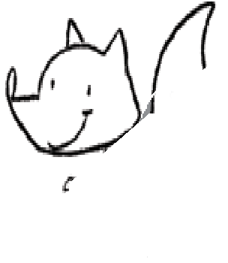

**Cajaninos 3**



Evaluación U4

Nombre: __________________________________

 Observa la imagen y escribe la palabra que completa cada enunciado.

 Colorea las imágenes.

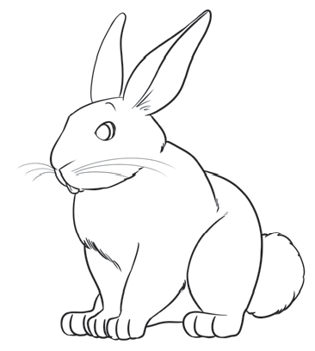El tiene las orejas largas.

El es una flor amarilla.

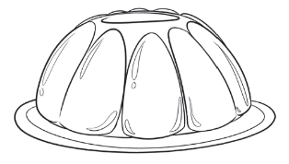A Gilda le gusta la de limón.

La es una fruta jugosa y dulce.



© EDELVIVES/MATERIAL FOTOCOPIABLE AUTORIZADO